**DAW Práctica1.3: Host Virtuales en Mint**

Procedimiento

1. Instalar apache

1. Comprobar que apache se ha instalado utilizando el navegador

1. Crear un directorio para empleados siguiendo la ruta:



¿Quién es el propietario de los directorios recientemente creados?



1. Cambia propiedad de usuario y grupo



1. Establece los permisos en el directorio raíz de Apache /var/www/html usando el comando:



1. Crea una página HTML de prueba para el sitio creado, que sea index.html en el directorio creado /var/www/html/nombre-de-dominio/public_html (aprovecha el html para añadir algún dato identificativo)

1. Crear los archivos para los sitios virtuales

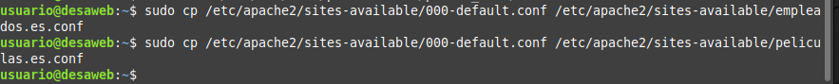

1. Crear un directorio para los ficheros del log

1. Configurar el archivo para el host virtual

1. Activar el host

1. Reiniciar apache



1. Comprueba el correcto funcionamiento

Añado los nombres de dominio en el archivo /etc/hosts

1. He ido haciendo los mismos pasos con películas.es durante la practica

Compruebo en el navegador

* Para empleados.es

* Para películas.es

